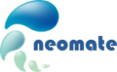
ネオマテリアル研究会
令和7年度第2回ミニセミナーのご案内
「AI技術の最新活用事例」

令和7年度当研究会主催の第2回ミニセミナーを下記要領で開催いたします。
◆ 主旨 AI技術の発達は著しく、医療・ヘルスケア、自動運転ＥＶ等の産業分野は勿論、一般業
務管理までその活用が広がっています。今回は弊会賛助会員である㈱iTest様が、自社専
門教育システムの構築に取り組まれた内容を具体例を交えてご紹介いただきます。
皆様の業務DX化に大いに参考になると思われますので、奮ってご参加ください。
◆ 主催：ネオマテリアル研究会 https://neomate1000.cloudfree.jp/
◆ 開催日時：2026年1月19日(月) 15：00～16：45 (講演および意見交換を含む)
◆ 開催場所：大阪大学 豊中キャンパス 豊中共創棟A 3F 305会議室
（エマージングサイエンスデザインR3センター）
◆ 講師：㈱iTest 顧問 斗谷(はかりだに) 充宏 氏
◆ 講演テーマ：「AIを活用した社内テック・カレッジシステムの開発」
◆ タイムテーブル：
15:00 開会挨拶 ネオマテリアル研究会 会長 市原 達朗
15:10 講演 斗谷(はかりだに）充宏 氏
16:00 質疑応答、意見交換
＊講演に対する質疑、参加者の活用事例の紹介、などによる意見交換
16:40 閉会挨拶 ネオマテリアル研究会 事業統括 中村 邦夫
◆ 懇親会 17:00-18:30（予定）
講演会終了後、学内カフェテリア「らふぉれ」にて、懇親会を行います。
参加者の方々との懇親を深める場ですので、是非参加ください。
尚、会費は3000円です。当日、会場にて徴収いたします。

＜会場案内＞
大阪大学 豊中キャンパス
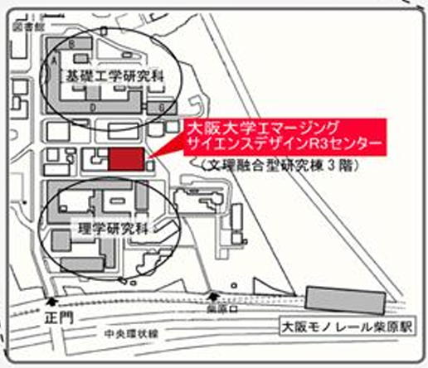
豊中共創棟A（エマージングサイエンスデザインR³センター）３F 305会議室

住所 〒560-8531
大阪府豊中市待兼山町1-3
＊大阪モノレール 柴原阪大前駅から
徒歩約10分

＿＿＿＿＿＿＿＿＿＿＿＿＿＿＿＿＿＿＿＿＿＿＿＿＿＿＿＿＿＿＿＿＿＿＿＿＿＿＿＿＿＿＿＿＿＿＿
「AI技術の最新活用事例」ミニセミナー申込書
■ セミナー：2026年1月19日 15：00 ～16：45
機関名
ご氏名 |  | Eメール
ご氏名 |  | Eメール
■ 懇親会：2026年1月19日 17：00 ～18：30
機関名
ご氏名 |  | Eメール
ご氏名 |  | Eメール
※ 申込み締切りは1月12日です。
※ 個人情報の利用目的：各種イベントのご案内・開催時の名簿作成、事務局からのお問い合わせ等
※ 申込みは第2回ミニセミナー担当 柴田賢一 E-mail：kenichi1953@gmail.com
臼杵辰朗 E-mail：usuki.tatsuro@gmail.com
までお願いします。

